**LAPORAN PRAKTIKUM**

**DASAR PEMROGRAMAN**

**PERTEMUAN 10**

**ARRAY 2**

|  |  |
| --- | --- |
| **HIKMAH ALDRIN ABDILLAH** | **NIM: 2341720049** |



**PROGRAM STUDI D-IV TEKNIK INFORMATIKA**

**JURUSAN TEKNOLOGI INFORMASI**

**POLITEKNIK NEGERI MALANG**

**NOVEMBER 2023**

**2.1 Percobaan 1: Deklarasi, Inisialisasi, dan Menampilkan Array 2 Dimensi**

1. Apakah pengisian elemen array harus dilakukan secara berurutan mulai dari indeks

ke-0? Jelaskan!

**Jawab:**

Untuk pengisian elemen array tidak harus dimulai dari 0, akan tetapi pengisian elemen array harus sesuai dengan kapasitas yang ada pada array agar tidak menimbulkan error(index out of bounds).

2. Mengapa terdapat null pada daftar nama penonton?

- Karena untuk indeks ke 3, 1(baris ke-4 kolom ke-2) belum di inisialisasi nilainya

3. Lengkapi daftar penonton pada langkah ke-4 sebagai berikut

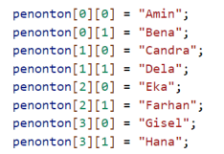

4. Tambahkan kode program sebagai berikut:

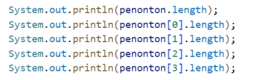

Jelaskan fungsi dari penonton.length dan penonton[0].length! Apakah penonton[0].length, penonton[1].length, penonton[2].length, dan penonton[3].length memiliki nilai yang sama? Mengapa?

- **penonton.length** digunakan untuk mengambil panjang dari array dalam dimensi pertama (yaitu jumlah baris). Dalam hal ini, **penonton.length** akan mengembalikan nilai 4, karena ada 4 baris dalam array **penonton**.

- penonton[0] ,[1], [2], [3] , akan mengambil panjang dari array dalam dimensi kedua (yaitu jumlah kolom) pada baris pertama (**penonton[0]**). Dalam hal ini, **penonton[0].length** akan mengembalikan nilai 2, karena ada 2 kolom dalam baris pertama dari array **penonton**.

5. Modifikasi kode program pada langkah 4 untuk menampilkan panjang setiap baris

pada array menggunakan for loop. Compile, run, lalu lakukan commit.

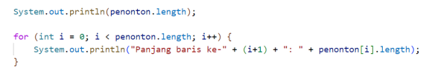

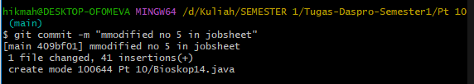

6. Modifikasi kode program pada langkah 5 untuk menampilkan panjang setiap baris

pada array menggunakan foreach loop. Compile, run, lalu lakukan commit.

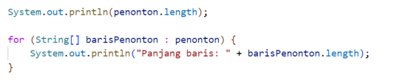

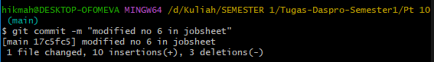

7. Menurut Anda, apa kekurangan dan kelebihan foreach loop dibandingkan dengan for

loop?

- **kekurangan foreach loop**, Tidak Cocok untuk Modifikasi

- **Kelebihan foreach loop,** Sederhana dan mudah dibaca, Tidak perlu mengelola indeks, Lebih Aman.

- **Kekurangan For loop,** lebih rumit dan berpotensi salah dalam mengakses elemen diluar batas array.

**- Kelebihan For loop,** Kontrol penuh dan lebih fleksibel.

8. Berapa indeks baris maksimal untuk array penonton?

**Jawab :** 3

9. Berapa indeks kolom maksimal untuk array penonton?

**Jawab :**  1

10. Tambahkan kode program untuk menampilkan nama penonton pada baris ke-3 menggunakan for loop. Compile, run, lalu lakukan commit.

String[][] penonton = new String[4][2];

    penonton[0][0] = "Amin";

    penonton[0][1] = "Bena";

    penonton[1][0] = "Candra";

    penonton[1][1] = "Dela";

    penonton[2][0] = "Eka";

    penonton[2][1] = "Farhan";

    penonton[3][0] = "Gisel";

    penonton[3][1] = "Hana";

// x adalah variable untuk menyimpan indeks kolom

    for (int x = 0; x < 2; x++) {

      System.out.println("Nama penonton pada baris ke-3 kolom ke-" + x + ": " + penonton[2][x]);

    }

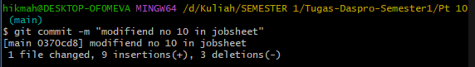

11. Modifikasi kode pada langkah 10 menjadi perulangan dengan for each loop. Compile,

run, lalu lakukan commit.

12. Modifikasi kembali kode program pada langkah 11 untuk menampilkan nama penonton untuk setiap baris. Compile dan run program kemudian amati hasilnya. Lakukan commit.

String[][] penonton = new String[4][2];

    penonton[0][0] = "Amin";

    penonton[0][1] = "Bena";

    penonton[1][0] = "Candra";

    penonton[1][1] = "Dela";

    penonton[2][0] = "Eka";

    penonton[2][1] = "Farhan";

    penonton[3][0] = "Gisel";

    penonton[3][1] = "Hana";

for (String nama : penonton[2]) {

      System.out.println("Nama penonton pada baris ke-3: " + nama);

    }

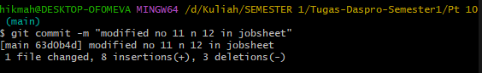

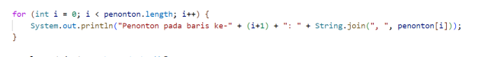

13. Apa fungsi dari String.join()?

- Fungsi utamanya adalah untuk mengubah array atau koleksi menjadi string dengan cara yang lebih mudah dan efisien daripada menggunakan loop manual untuk menggabungkan elemen-elemen.

14. Commit dan push ke github

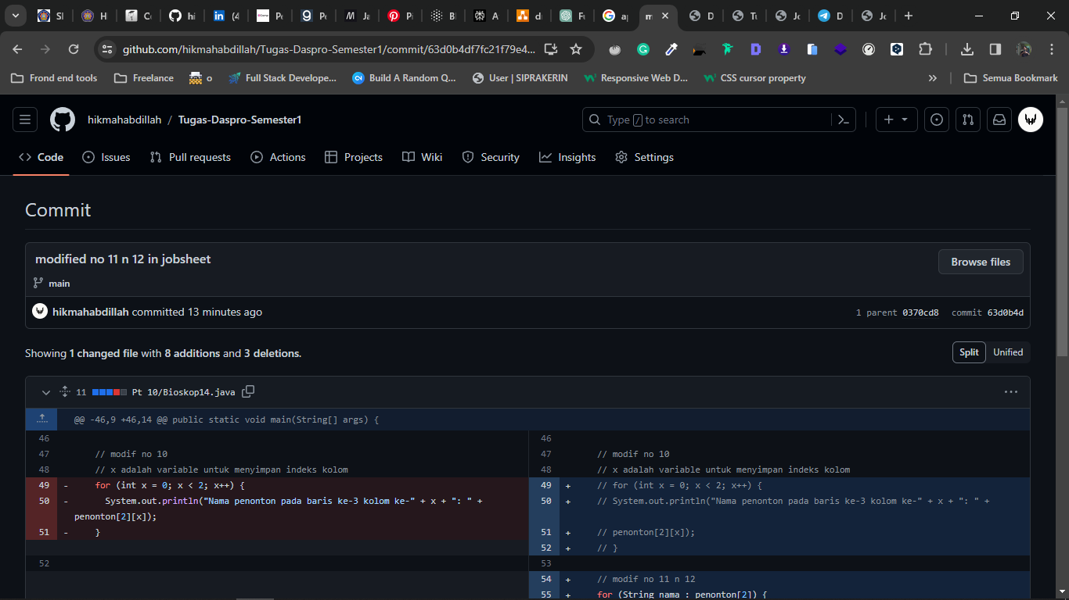

**2.2 Percobaan 2: Memanfaatkan Scanner dan Perulangan untuk Input dan Output pada Array 2 Dimensi**

1. Apakah pengisian elemen array dari scanner harus dilakukan secara berurutan mulai

dari indeks ke-0? Jelaskan!

- Untuk pengisian elemen array dari scanner tidak harus dimulai dari 0, bisa random sesuai dengan yang dinginkankan oleh user, akan tetapi pengisian elemen array harus sesuai dengan kapasitas yang ada pada array agar tidak menimbulkan error(index out of bounds).

2. Modifikasi kode program untuk memberikan opsi menu sebagai berikut:

- Menu 1: Input data penonton

- Menu 2: Tampilkan daftar penonton

- Menu 3: Exit

3. Modifikasi kode program untuk menghandle apabila nomor baris/kolom kursi tidak

Tersedia

4. Pada menu 1, modifikasi kode program untuk memberikan warning apabila kursi yang

dipilih sudah terisi oleh penonton lainnya lalu munculkan perintah untuk memasukkan

baris dan kolom kembali

5. Pada menu 2, jika kursi kosong, ganti null dengan ***

import java.util.Scanner;

public class BioskopWithScanner14 {

  public static void main(String[] args) {

    Scanner sc = new Scanner(System.in);

    int baris, kolom;

    // modif

    int choice;

    String nama, next;

    String[][] penonton = new String[4][2];

    while (true) {

      System.out.println("=============================");

      System.out.println("PILIH MENU");

      System.out.println("1. Input data penonton");

      System.out.println("2. Tampilkan daftar penonton");

      System.out.println("3. Exit");

      System.out.println("=============================");

      System.out.print("Pilih menu : ");

      choice = sc.nextInt();

      switch (choice) {

        case 1:

          while (true) {

            sc.nextLine();

            System.out.print("Masukkan nama: ");

            nama = sc.nextLine();

            System.out.print("Masukkan baris: ");

            baris = sc.nextInt();

            // Validasi apakah baris kursi tersedia atau tidak

            if (baris < 1 || baris > 4) {

              System.out.println("Kursi pada baris ini tidak tersedia, mohon inputkan dengan benar");

              continue; // kembali ke input baris

            }

            System.out.print("Masukkan kolom: ");

            kolom = sc.nextInt();

            sc.nextLine();

            // Validasi apakah kolom kursi tersedia atau tidak

            if (kolom < 1 || kolom > 4) {

              System.out.println("Kursi pada kolom ini tidak tersedia, mohon inputkan dengan benar");

              continue; // kembali ke input kolom

            }

            // input baris dan kolom dikurang 1 agar bisa masuk ke indeks pada array

            // yang kemudian ditampung di array penonton sebagai nama

            penonton[baris - 1][kolom - 1] = nama;

            System.out.println("Input penonton lainnya? (y/n): ");

            next = sc.nextLine();

            if (next.equalsIgnoreCase("n")) {

              break;

            }

            // Cek apakah kursi sudah terisi atau belum

            if (penonton[baris - 1][kolom - 1] != null) {

              System.out.println("Kursi tersebut telah terisi oleh penonton lainnya");

              System.out.println("masukkan input an baris dan kolom kembali");

              continue;// Kembali ke input

            }

          }

          break;

        case 2:

          System.out.println("Daftar Nama Penonton");

          System.out.println("====================");

          for (int i = 0; i < penonton.length; i++) {

            for (int j = 0; j < penonton[i].length; j++) {

              if (penonton[i][j] == null) {

                penonton[i][j] = "***";

              }

              System.out.println("Nama penonton pada baris ke-" + i + " kolom ke-" + (j + 1) + ": " + penonton[i][j]);

            }

          }

          break;

        case 3:

          System.exit(0);

          break;

        default:

          break;

      }

    }

  }

}

6. Commit dan push kode program ke github.

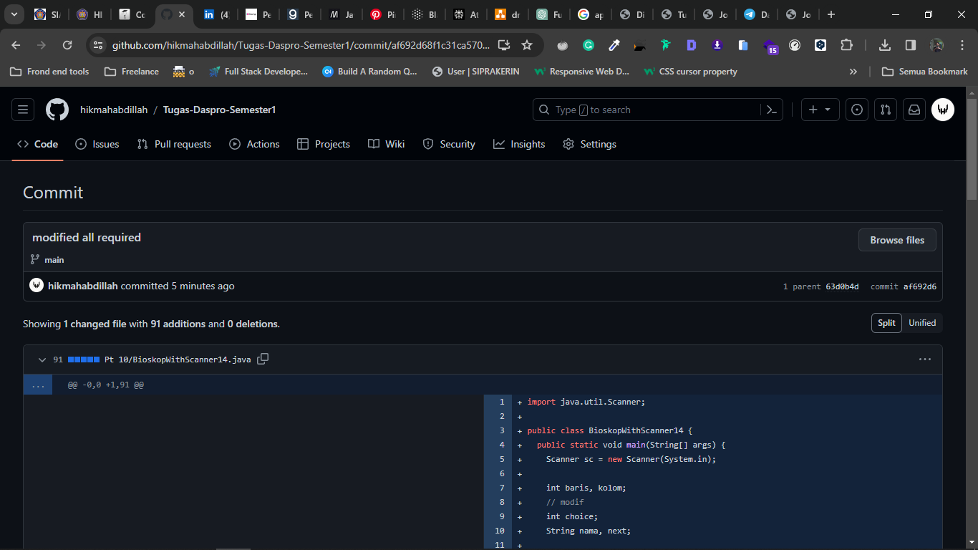

**2.3 Percobaan 3: Array 2 Dimensi dengan Length Baris Berbeda**

1. Tambahkan kode program sebagai berikut

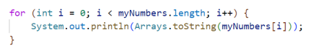

2. Apa fungsi dari Arrays.toString()?

- Untuk mengonversi sebuah array menjadi sebuah string yang berisi representasi dari elemen-elemen dalam array tersebut. Selain itu berguna juga untuk mempermudah debugging dan pencetakan isi dari array ke dalam keluaran yang dapat dibaca dengan mudah.

3. Apa nilai default untuk elemen pada array dengan tipe data int?

- nilai default pada elemen array bertipe data int adalah 0, ini berlaku juga untuk tipe data primitif numeric lainnya.

4. Tambahkan kode program berikut

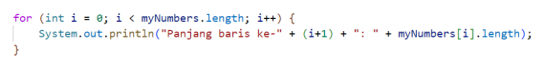

5. Array myNumbers memiliki length berbeda untuk setiap barisnya. Bagaimana cara

agar length untuk setiap baris sama? Apakah panjang array dapat dimodifikasi?

* Panjang array dapat dimodifikasi, dengan catatan jika ingin length untuk setiap baris sama, maka tetapkan panjang elemen yang sama tiap barisnya. Seperti ini
* int[][] myNumbers = new int[3][];
* myNumbers[0] = new int[5];
* myNumbers[1] = new int[5];
* myNumbers[2] = new int[5];
* Namun, perlu diperhatikan bahwa kita tidak dapat mengubah panjang array yang sudah ada setelah pembuatan. Oleh karena itu, jika kita ingin membuat array dengan panjang yang sama, kitas perlu merencanakan ini saat pertama kali membuat array tersebut, seperti dalam contoh di atas.

**Tugas Kelompok**

